MARELE SECRET !
Motto: „Maselor li se poate acorda libertatea gândirii, pentru că ele nu gândesc.”
George Orwell
O MARE JIGNIRE, O NEDREPTATE…FACUTA DE LIUTA PAPALA, IUDEU, MASONICACA.

INDUSTRIA ,,FARMA” MINTE .
CITESTE ATENT, TOTUL SI APOI DESCHIDE LIK CU LINK;

DISTRIBUITI TUTUROR... aici aveti , toata informatia
SEFII INDUSTRIEI ,,FARMA’’ care se spune ca sunt ,,ALESII de ei alesi” din diferite tari, SPUN ANGAJATILOR...

„Tineți minte că noi dezvoltăm medicamente pentru a înlătura simptome. Noi nu tratăm”.

Veți primi o industrie de miliarde de dolari, care face o mulțime de oameni bolnavi și care prosperă în urma acestui lucru.

Trebuie doar să plătiți profesioniștii – medicii, savanții, psihiatrii – pentru rapoarte care indică că studiul a avut rezultate pozitive. Le plătiți, cumpărați știința.

ATENTIE, SA NU AJUNGI LA EI...

ATENTIE ! ,,Omul modern îşi sapă singur groapa, cu dinţii iar CEL MAI BOGAT OM, ESTE ACELA CARE ARE SANATATE”.

ACUM ORICE AFECTIUNE POATE FII VINDECATA.

CITESTE ATENT, TOTUL SI APOI DESCHIDE LIK CU LINK;

,,ATENTIE ! NOI SUNTEM, CE GANDIM, CE MANCAM, CE BEM SI CE RESPIRAM !!!’’ Dorel Badiu

https://www.click.ro/news/lume/au-descoperit-tratamentul-contra-cancerului-dar-il-tin-secret ; NOI NU
https://www.4life.com ; LINK DE REFERAL, AICI TE INSCRII:

https://romania.4life.com/9744274 ;

PRODUSE CHEIE :

ptr. Detoxifiere

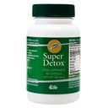

si Vindecare

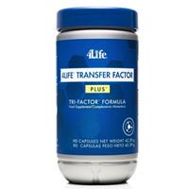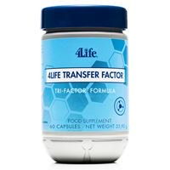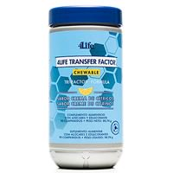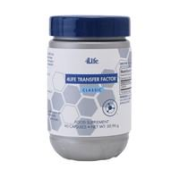
Acum, AICI orice afectiune POATE FII PREVENITA SI VINDECATA :
DIABET, CARDIO si CEREBROVASCULARE,
PROSTATA = IMPOTENTA,
SCLEROZA IN PLACI,
RENALE cu dializa;
HEPATITE;
BOLI DERMATOLOGICE GRAVE: PSORIAZIS, LUPUS, LICHEN, MELANOM MALIGN, NEVII PIGMENTAR, VITILIGO etc. CANCER etc. = restabilind IMUNITATEA DVS.
ACUM, Toți Dr. Oncologi care folosesc Protocoalele de vindecare, la CANCER , din ,,SCHEMELE” de mai jos, au multe remisii totale = VINDECARI !!!
Cu respect, compania 4Life Transfer factor.

Ce este imunitatea?
•Tipuri de imunitate;
•Organismele sistemului imunitar;
•Cum funcționează sistemul imunitar;
•Simptomele de imunitate scăzută;
•Motive pentru scăderea imunității;
•Boli ale sistemului imunitar;
•Cum de a crește imunitatea;
•Factorii de transfer - echilibrul sistemului imunitar;

GATA CU BOLILE DVS. Schemele de TRATAMEN cu Transfer factor de IMUNITATE :

Schema de transfer a factorului "pregătitor";

Schema de transfer Factorul "Universal";

Schema de transfer Factorul "Programul de întinerire";

Schema de primire a unui preparat Factor de transfer pentru copii;
Programul complex de recuperare a unui organism;

Schema de transfer a factorului "Sistem endocrin";

Schema de primire a factorului de transfer "Programul Cardio";

Schema de primire a unui preparat factorul de transfer la ulcer;

Schema de luare a medicamentului Factorul de transfer în SIDA;

Schema de luare a factorului de transfer al medicamentului la accident vascular cerebral;

Schema de transfer a factorului în astmul bronșic;

Schema de primire a pregătirii factorului de transfer în oncologie;

Schema de primire a preparatului Factor de transfer la tuberculoză;

Planul de transfer al diabetului de tip 1;

Diabetul de tip 2 Transfer Factor;

Schema de primire a factorului de transfer la Hepatita B și C;

Schema de transfer Probleme de factor cu rinichii;

Schema de transfer pentru transferul de factori pentru guta și artrita;

Schema de transfer a transferului de factor în dermatita atopică;

Schema de transmisie Transferul factorilor pentru infecțiile cu virus Herpesvirus;

Schema de transfer a factorului pentru bolile autoimune; GATA CU BOLILE DVS.
Aplicarea factorilor de transfer împotriva următoarele boli:
Citomegalovirus
Recurente infecţii herpetice
Serroznyj meningita
Borrelioza
Rojistoe inflamaţia
Hepatita b si c
Encefalita
SIDA
Toxoplasmoza
Opisthorchiasis
Infectia
Tuberculoză
Ulcere boala stomacul şi ulcere duodenale
Infecţie intrauterină
Osteomielita
Astm bronsic, alergii
Dermatita atopica
Psoriazis, eczeme erosivno-ulcere
Tiroidită autoimună
Artrita reumatoida
Lupus eritematos sistemic
Glomerulonefrita
Dissipations scleroza şi alte boli autoimune
Sclerodermie sistemică
Diabet zaharat
Ateroscleroză, cardiopatie ischemică, atac de cord, angină pectorală
Boli de inima hipertensivă
Tipuri de cancer
Infertilitate
Stresul. Depresie. Potenta
Transfer factor copii
Factorul de transfer-cum să ajute
Transfer factor-mai în vârstă
Academician Gorodiskim
https://www.docdroid.net/58uvv8W ;
Dr. in Stiinte Medicale Eliseeva
https://www.docdroid.net/PlZfMDQ ;
BOLILE AUTOIMUNE
- Dr Rob Robertson explains Transfer Factor Plus

https://www.youtube.com/watch?v=gN6nHei22tE ;
https://www.docdroid.net/sXOensl/germana-superaparate.docx ; GERMANIA

https://www.docdroid.net/keKgHx3/engleza-superaparate.docx ; ANGLIA
https://infoalert.ro/2017/02/23/34276/ ;
https://translate.yandex.com/ ; Duan Townsend "Un doctor care folosește o abordare individuală, vorbește cu o femeie" http://www.immunity-4life.com/primenenie-transfer-faktora/vrach-razgovarivaet-s-zhenshhinoj.html ;
http://transfer-faktors.ru/vse-otzyivyi#allergiya ; http://transfer-faktors.ru/ ;

4Life Transfer Factor on American Medical Review.flv

https://www.youtube.com/watch?v=-_UcrZX-4rs ;
Știința factorului de transfer 4Life https://romania.4life.com/corp/about/science#the_science_of_4life_transfer_factor ;

Rewarding plan 4Life Romana
https://www.youtube.com/watch?v=eF0s4zCdhFE;
LINK DE REFERAL
https://romania.4life.com/9744274 ;
AICI AI TOTUL, CITESTE ATENT SUPERSECRET, Curaj toti avem nevoie https://www.docdroid.net/djN2HCq ;
ACUM ORICE AFECTIUNE POATE FII VINDECATA (EX. 63 de Boli Grave, inclusiv 17 tipuri de Cancer, Aveti PRODUSE de 1000 de ori mai Puternice decât Chimio-Radioterapia) iar ACUM Colagenul cu Noni este si in România. AICI toate persoanele bolnave grav de COLAGENOZE
https://www.docdroid.net/4QnywJo ;
acum au șansa VIETII lor, fără intervenții chirurgicale, dar și preventiv.
TOATE MEDICAMENTELE CONȚIN DROGURI, CÂND TE OBIȘNUIEȘTI CU ELE, MĂRESC DOZA DE DROG, SIMPLU? MULT MAI BINE ASA...?

INDUSTRIA ,,FARMA” MINTE .
DISTRIBUITI TUTUROR... aici aveti , toata informatia
SEFII INDUSTRIEI ,,FARMA’’ care se spune ca sunt ,,ALESII de ei alesi” din diferite tari, SPUN ANGAJATILOR...

„Tineți minte că noi dezvoltăm medicamente pentru a înlătura simptome. Noi nu tratăm”.

Veți primi o industrie de miliarde de dolari, care face o mulțime de oameni bolnavi și care prosperă în urma acestui lucru.

Trebuie doar să plătiți profesioniștii – medicii, savanții, psihiatrii – pentru rapoarte care indică că studiul a avut rezultate pozitive. Le plătiți, cumpărați știința.

ATENTIE, SA NU AJUNGI LA EI...

Studiu: 90% dintre copiii care au fost diagnosticați cu o formă de autism au ca principal efect folosirea excesivă a mobilului, tabletei sau televizorului

https://stiintamister.com/studiu-90-dintre-copiii-care-au-fost-diagnosticati-cu-o-forma-de-autism-au-ca-principal-efect-folosirea-excesiva-a-mobilului-tabletei-sau-televizorului/ ;
Nicola Tesla a PREVAZUT, aparitia Aparatelor care vindeca.
Citez: “… atunci când oscilațiile electrice vor fi pe deplin înțelese și aplicate, se va crea un agent universal de vindecare ce va spori atât de mult energia vitală și reacția de rezistență a corpului uman, încât să-i permită să alunge orice boală…”
Curaj, toti avem nevoie, Îmbunătăteste sănătatea și viața. Aici aveti ,,ACEL CEVA" NECESAR IN CABINETUL, CASA DVS.

Aici aveti ,,ACEL CEVA" NECESAR IN CABINETUL, CASA DVS. avem, Aparate DE FILTRARE SI POTENTAREA APEI, de FIZIOTERAPIE, BIOREZONANTA pentru ca CEL MAI BOGAT OM, ESTE ACELA CARE ARE SANATATE.

ACUM, AFECȚIUNILE DVS. SE TRATEAZA !

Bomba a EXPLODAT !!! AVETI CURAJ ? AICI AVETI TOTUL, SANATATE PTR. FAMILIE .
AICI AI TOTUL, CITESTE ATENT SUPERSECRET, pana acum, Curaj toti avem nevoie de ADEVAR>
Aici aveti ,,ACEL CEVA" NECESAR IN CABINETUL, CASA DVS. avem, Aparate DE FILTRARE SI POTENTAREA APEI, de FIZIOTERAPIE, BIOREZONANTA si PROTECTII Contra RADITIILOR etc. Ultra PERFORMANTE . Aparate care vindeca ORICE AFECTIUNE POATE FII VINDECATA.
Aici avem, Aparate de :
-FIZIOTERAPIE,
-ELECTROACUPUNCTURA,
-ELECTROPRESOPUNCTURA,
-ELECTROREFLEXOTERAPIE,
-COSMETOLOGIE,
-GERIATRIE,
-BIOREZONANTA,
-REDUCEREA GREUTATII,
-STIMULAREA METABOLISMULUI,
-TONIFIERE MUSCULARA,
-AMELIORAREA DURERIISI A IMOBILITATII,
-DETOXIFIERE,
-STIMULAREA CIRCULATIEI SANGUINE SI CRESTEREA APORTULUI DE OXIGEN,
-DEBLOCAREA SIACTIVAREA MERIDIANELOR,
-STIMULEAZA SECRETIA DE HORMONI, ENZIME SI A FUNCTIILOR CEREBRALE,
-OZONATERAPIE,
-NORMALIZAREA TENSIUNII ARTERIALE SI A GLICEMIEI,
-REFACEREA CAMPULUI ENERGETICO INFORMATIONAL, AURA,
-MASAJ,
-REPROGRAMAREA SI INTARIREA SISTEMULUI IMUNITAR,
-TERAPIE PRIN LUMINA ETC.
-PROTECTII (CU efect de Citostatic natural) UltraEFICIENTE:
Contra RADITIILOR, DE LA CALCULATOARE, TELEFOANE, UNDELE ELECTROMAGNETICE SI ZONELE GEOPATOGENE emis de Aparate ce ne inconjoara, de Tera si de OM.
PROTECTII Contra RADITIILOR etc. Ultra PERFORMANTE
Aparate care vindeca
Protectii PERFORMANTE, contra tel. Mobile, IN ROM. ENG. GER. RUSA
https://www.docdroid.net/OfyCUZe ;
https://www.docdroid.net/LjBGJ03 ;

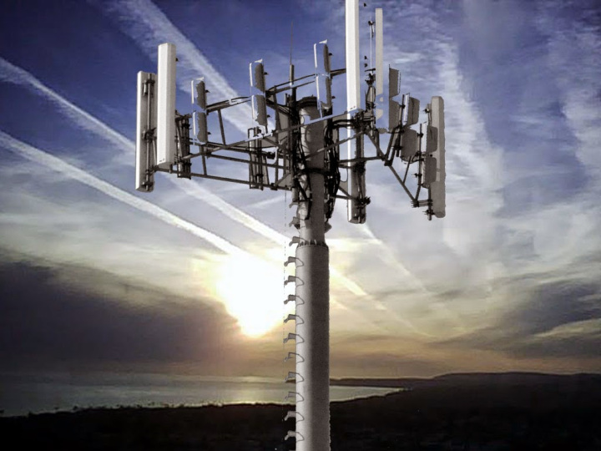

SUPER PROTECTII PTR TEL MOBIL SI TOATE APARATELE ELECTROMAGNETICE, PE CARE LE DEȚINEȚI

https://www.docdroid.net/OfyCUZe ;
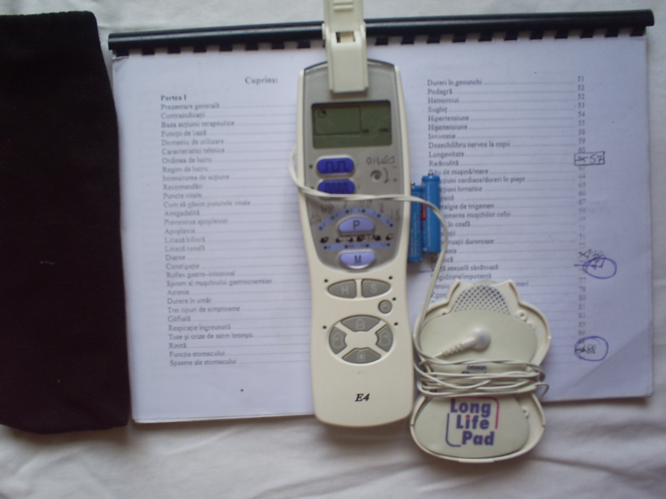
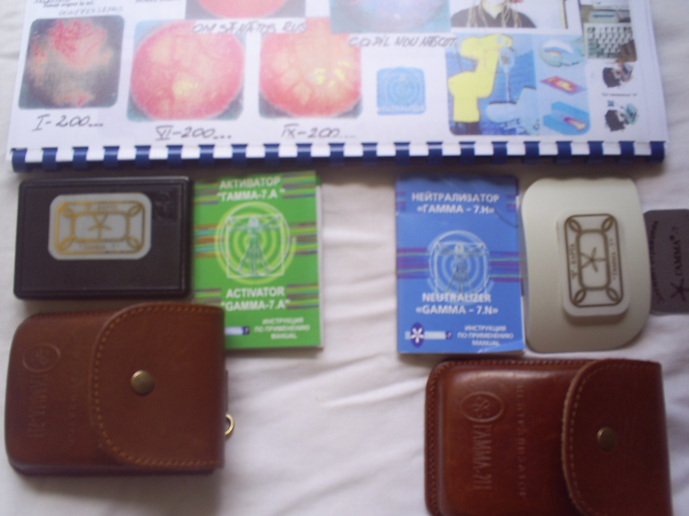
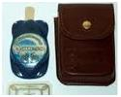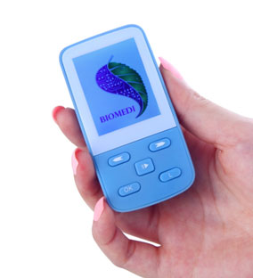

SUPER APARATE TIENS
http://www.tiens.ro/ro-ro/produse/c/aparate/ ;

http://www.tiens.ro/ro-ro/produse/p/aparat-pentru-reglarea-tensiunii-arteriale-jiajun- ; LEI 670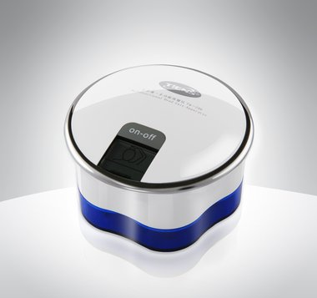
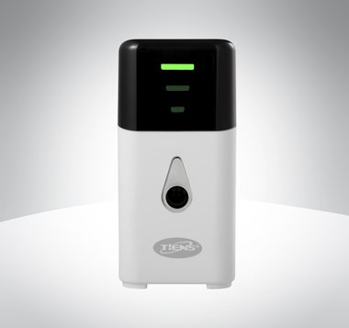 Ozonatorul TIENS pentru frigider şi cameră LEI 550
http://www.tiens.ro/ro-ro/produse/p/ozonator-pentru-frigider-si-camera ;
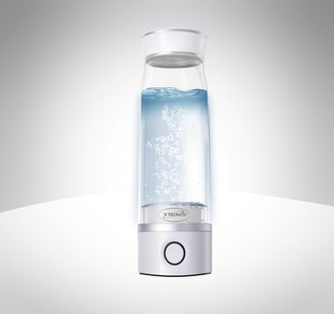 Purificator de apă pe bază de ioni de hidrogen Hyper-H Health Cu LEI 4760 http://www.tiens.ro/ro-ro/produse/p/purificator-de-apa-pe-baza-de-ioni-de-hidrogen-hyper-h-health-cup ;

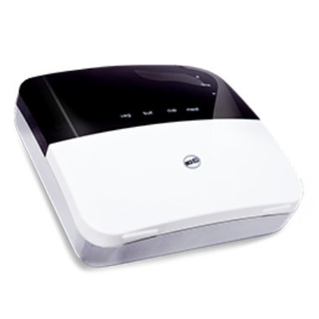 Noul-Igienizator pentru Carne, Legume SI FRUCTE LEI 1450 http://www.tiens.ro/ro-ro/produse/p/igienizator-pentru-carne-legume-si-fructe-tq-z08 ;

Centură pentru reducerea ţesutului adipos, TL-2004B (mare) LEI 290 http://www.tiens.ro/ro-ro/produse/p/centura-pentru-reducerea-tesutului-adipos-tl-2004b-mare- ;
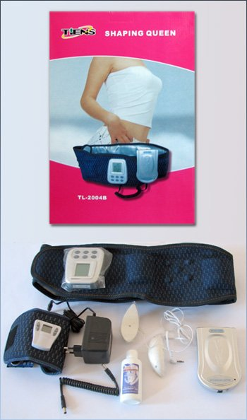

https://www.docdroid.net/OfyCUZe ;
Acum aveti protecțiile ptr Tel mobile și calculatoare, necesare utilizatorilor, oameni de afaceri care vorbesc ff. mult la Tel cât și TINERILOR CARE STAU Non-stop cu ele la cap, producindu-le Grave Afectiuni mentale, neurovegetative, cancere.

DARELE MORTII DE PE CER, COMBATUTE CU.... Acum nanoparticulele de BARIU, Cadmiu si ALUMINIU LASATE DE unele AVIOANE (neinscriptionate) PE CER (dare ucigase, kilometrice) deasupra MARILOR ORASE, sunt UN PERICOL real PTR. SANATATEA oamenilor, copiilor = boli cumplite. Wikipedia
https://www.facebook.com/tom.wilkinson.908132/videos/320621878457683/ ;
https://infoalert.ro/2016/03/26/genocid-planetar-zguduitorul-secret-dezvaluit-al-darelor-mortii-chemtrails-urivideo/ ;
http://www.alternativenews.ro/2016/09/un-adevarat-genocid-planetar-secretul-darelor-mortii-de-care-aproape-nimeni-nu-vorbeste-in-romania.html ;

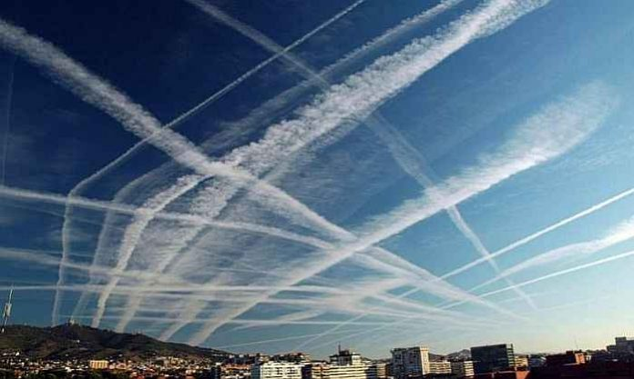

ORICE AFECTIUNE SE POATE VINDECA https://www.docdroid.net/4QnywJo ; 0784376111;
ORICE AFECTIUNE SE VINDECA. ACUM, aveti PRODUSE de 1000 de ori mai Puternice ca Chimio-RadioTerapia https://romania.4life.com/9744274 ; Acum FIECARE SPORTIV POATE DEVENII DE MARE PERFORMANTA, EU ȘTIU CUM. Terapeut Badiu Dorel 0765665152 ;0784376111.

Aici aveti casa DVS. de Restabilire a Sănătății in care POT vin OAMENI de Pretutindeni cu Afectiuni ACUTE, CRONICE sau AUTOIMUNE si li se REDA SANATATEA, ACUM, IN zona Curtea de Arges COM. VLADESTI /AG
https://www.docdroid.net/DU8HBBM ;
ACUM,VAND PROPRIETATEA MEA de Vacanta, din zona Curtea de Arges: CU 50.000EU;
Raiul VANATULUI MARE (Urs, Mistret, Cerb, Caprioare etc.) are 298 mp=9cam, Teren 5900 mp,
sau o schimb cu 4-3 cam. în Bucuresti. https://www.facebook.com/dore.badiu.7/videos/vb.100015008580147/308736429636641/?type=2&theater&notif_t=video_processed&notif_id=1514835173937895;
Aici aveti 8 TIPURI de afaceri la cheie: TURISM ECUMENIC, DE SANATATE, DE VÂNĂTOARE, În zona sunt cele mai puternice Locuri SFINTE Biserici rupestre:
Nămăieşti, Cetatuia și Corbii de Piatră, https://www.youtube.com/watch?v=KQkdBov3zG0 ;
Documentar Manastirea Cetatuia Negru Vodă https://www.youtube.com/watch?v=z4HMb8LMEXE ;
Acum Statul Roman, OFERA TIMP DE 4 ANI CONSECUTIVI, LA 10000 DE APLICANTI ANUAL, CATE 44000EU NERAMBURSABILI PTR. DEMARAREA DE NOI AFACERI si 50000EU ptr. FERME NOI.
S-AU PUBLICAT CONDITIILE DE ACORDARE. www.startupcafe.ro/tags/fonduri%20firme%202017 ; Faceti planul de Afaceri, pe baza OFERTEI de mai JOS.
Fructe de padure(Depozit frgorific si expeditie in VEST, sau FABRICA de DULCEATA, MAGIUN,de mere, prune, nuci, gutui etc. Cu Fonduri Europene)
Mari Pastravarii, ca model.
Turismul ECUMENIC (Avem Manastiri si Biserici ,,MINUNATE" IN ZONA), Citeste mai mult: adev.ro/nkn8wn ; IN ROMANIA http://adevarul.ro/locale/pitesti/extraterestrul-manastirea-tutana-mister-200-ani-credinciosii-cred-necurat-zidurile-bisericii-preotii-vorbesc-despre-creatura-ciudata-1_54f5c81c448e03c0fd2f48a9/index.html;
SANATORIU in care vin OAMENI de Pretutindeni cu Afectiuni ACUTE, CRONICE sau AUTOIMUNE si li se REDA SANATATEA, ACUM, IN COM. VLADESTI
/AG
INFORMATII COMPLETE
https://www.docdroid.net/DU8HBBM ;
ACUM, ORICE AFECTIUNE SE VINDECA https://www.docdroid.net/4QnywJo ;
SECRET PINA ACUM
https://www.blume.ro/florin-chilian-iohannis-a-dat-ordinul-care-a-ucis-63-de-tineri-la-colectiv-i-a-facut-ca-la-rotisor/?fbclid=IwAR1s-trnCibLsIDqhOY0fkA5pz0Hrdu-k5vVq5-We2vaDBm9G-En9DBR28E ;
https://stiintamister.com/controlul-vremii/ ;

Cu drag Dorel Badiu 0784376111 ;
0765665152

dorelbadiu777@gmail.com ;
bdor56@gmail.com;
http://docdro.id/kKARvRm ;
https://www.docdroid.net/a4P7MYq ;
https://www.docdroid.net/mIFSBhG ;
https://www.docdroid.net/djN2HCq ;

Muzica-Neuroterapia(Repara articulațiile si nervii)

https://www.youtube.com/watch?v=MjdnlS6NI3g ;

Muzica -Activare a Forței interioare (Puterea Personală)
https://www.youtube.com/watch?v=7LHfgygogds ;
Skype = dorel.badiu2;
CADOURI, este o traducere din limba engleză / rusă / spaniolă etc.
http://translate.google.com.ua/?hl=ro ;
https://translate.yandex.com/ ;

PLECAREA DIN BUCURESTI
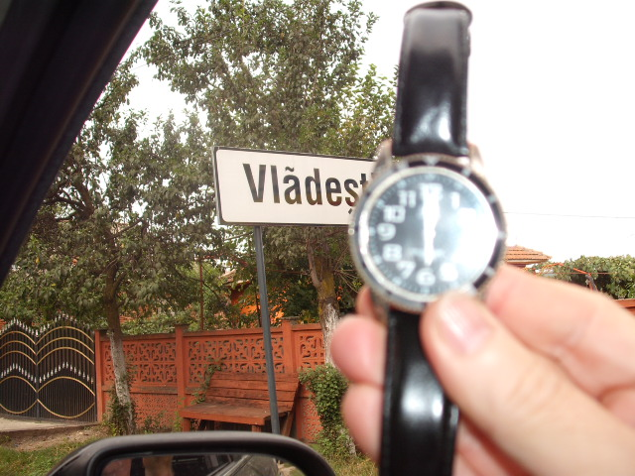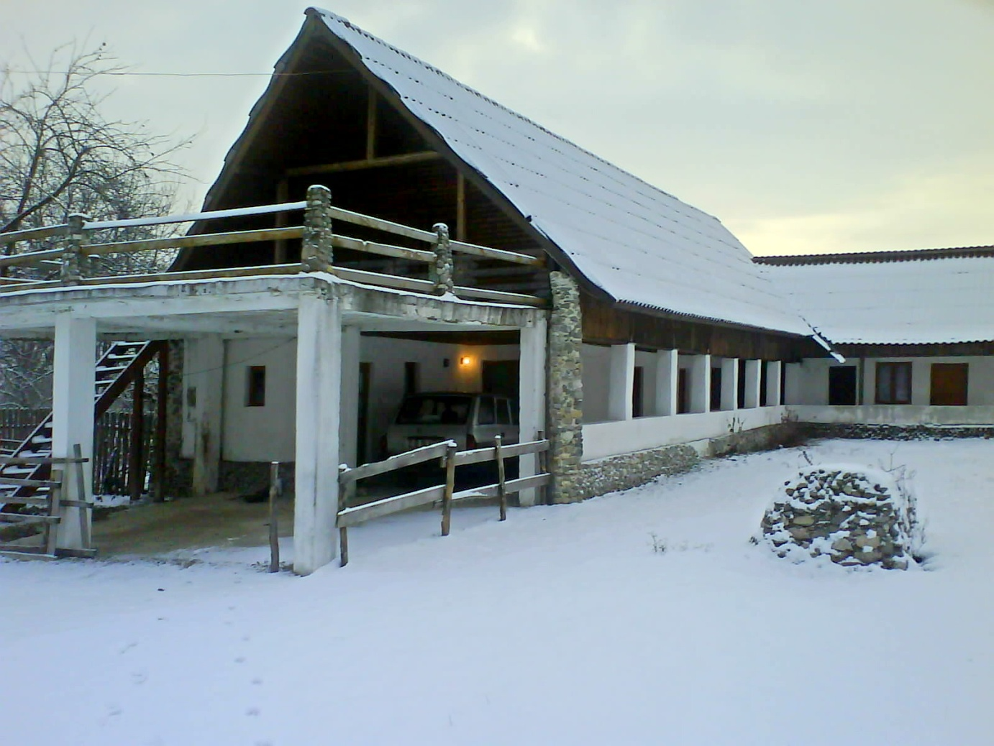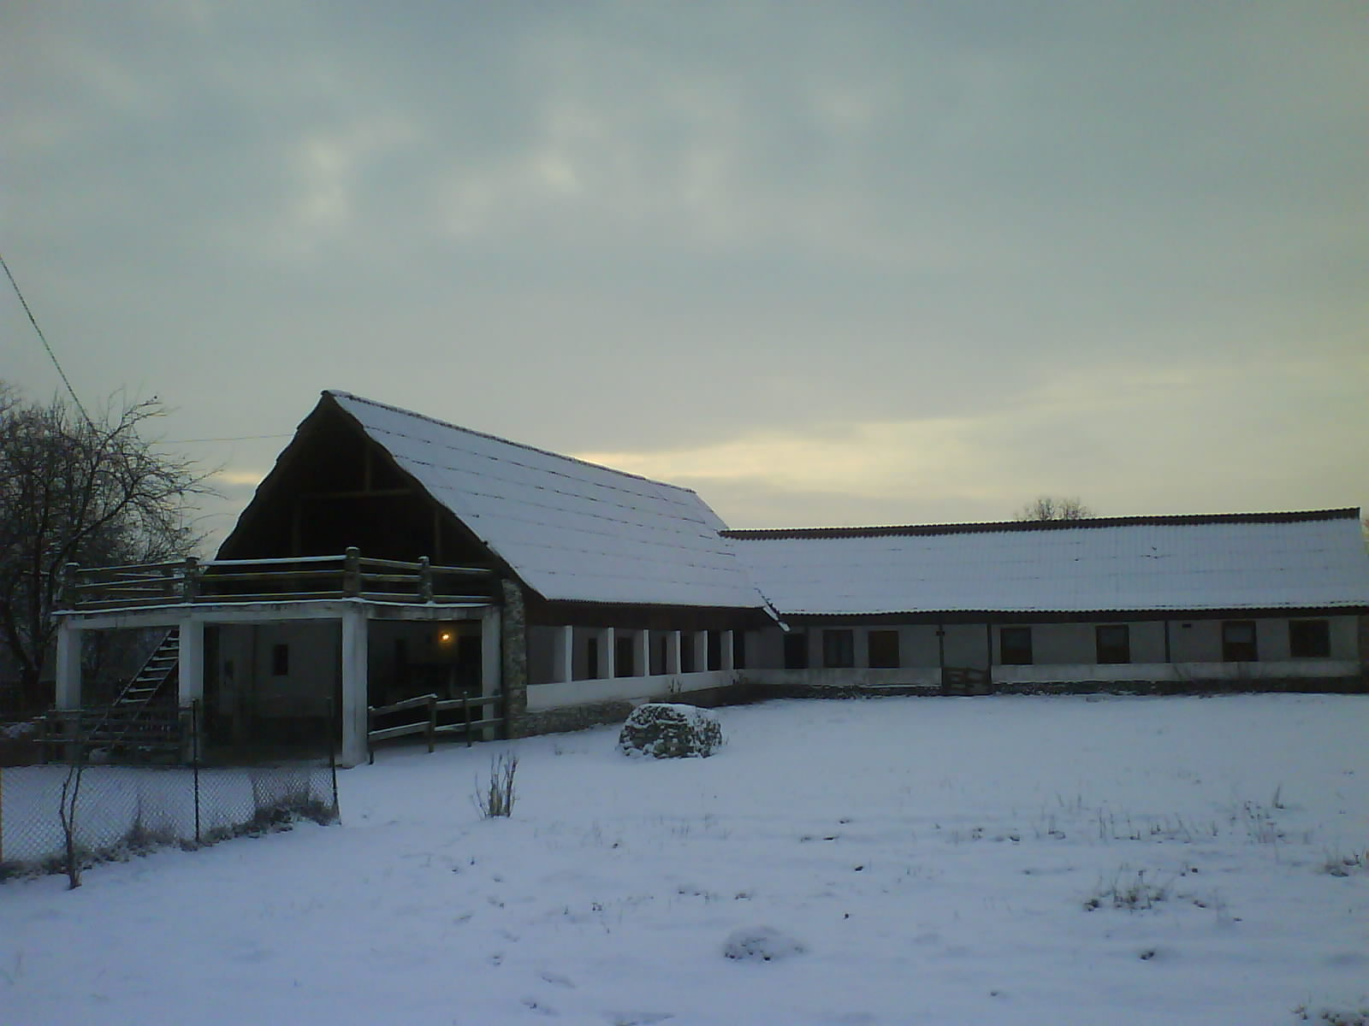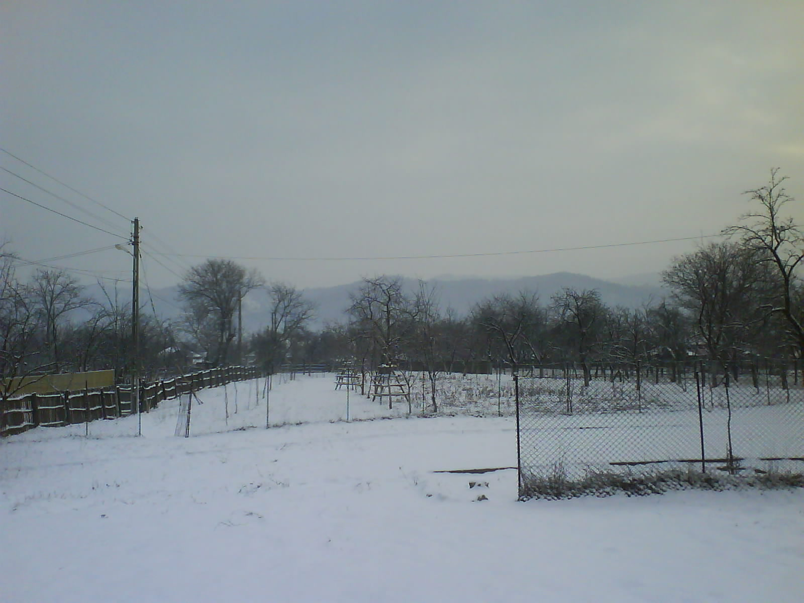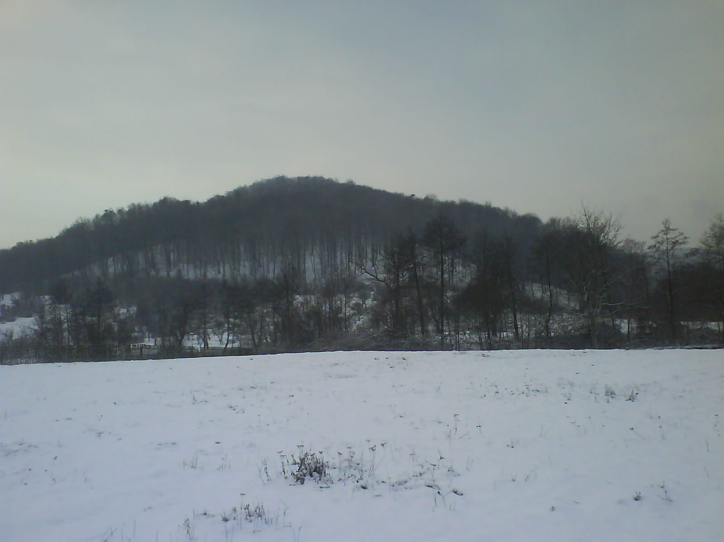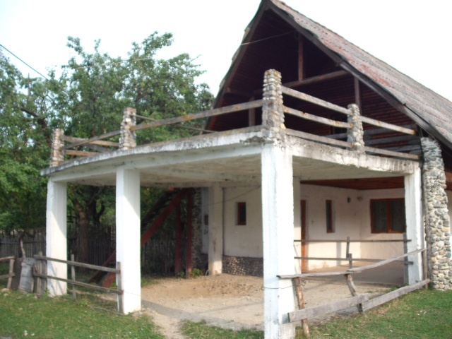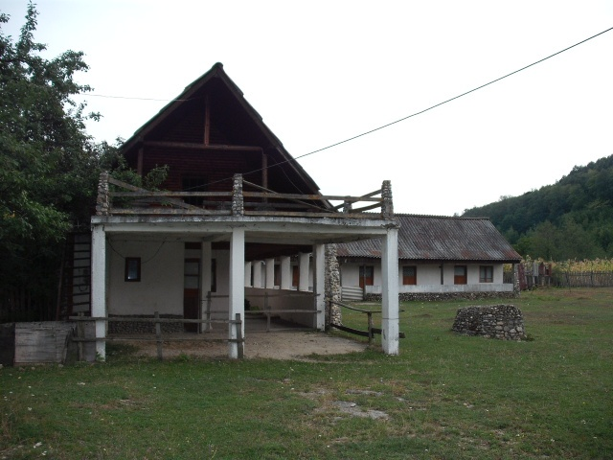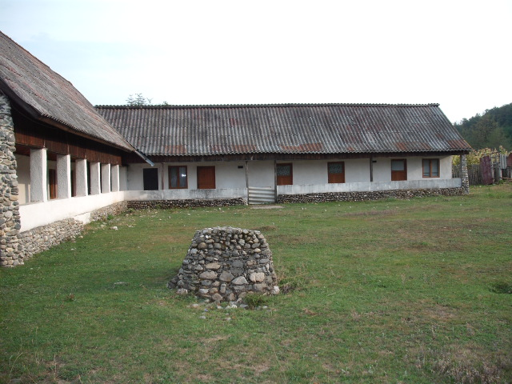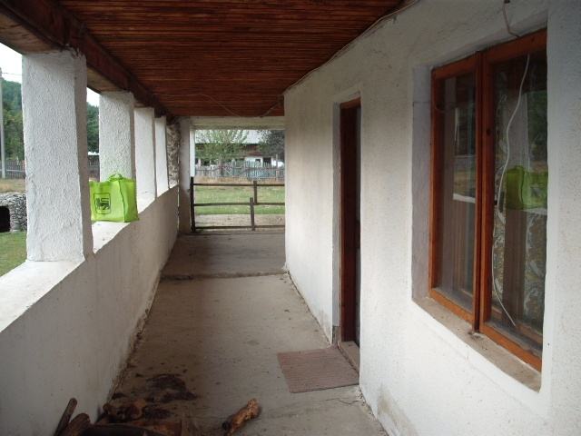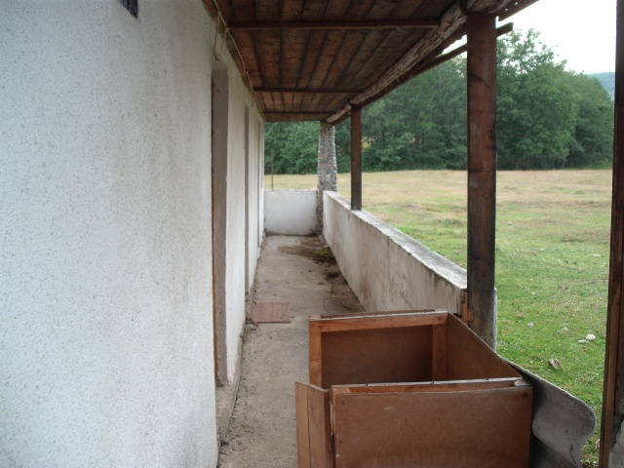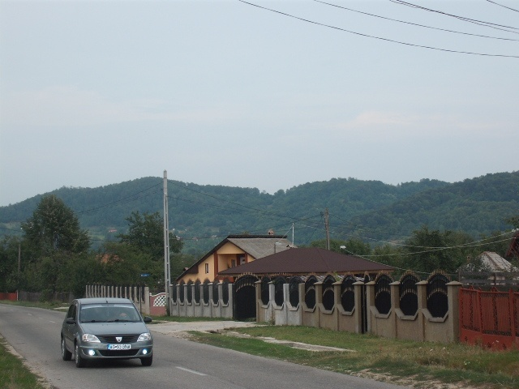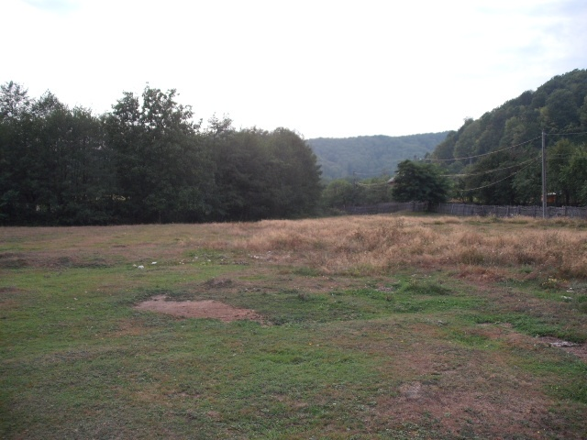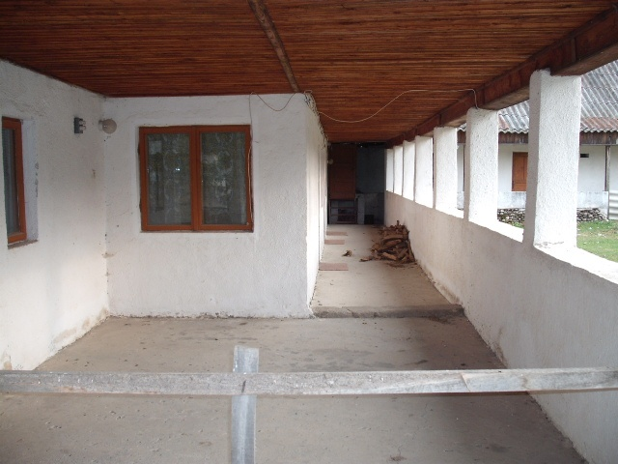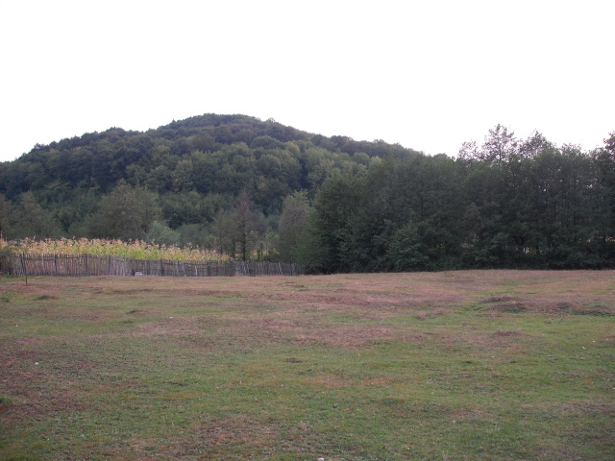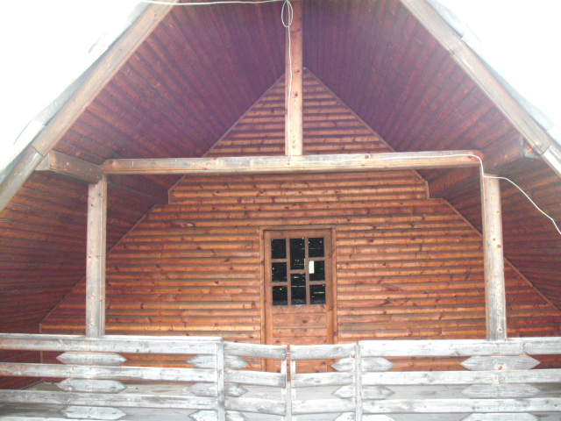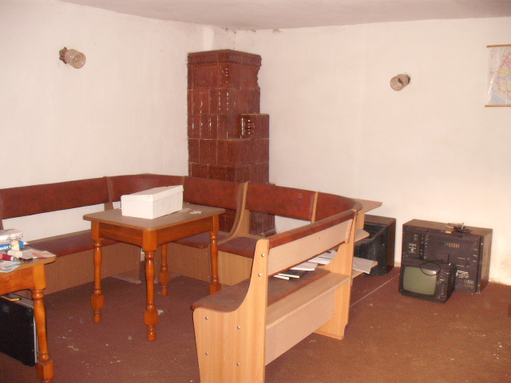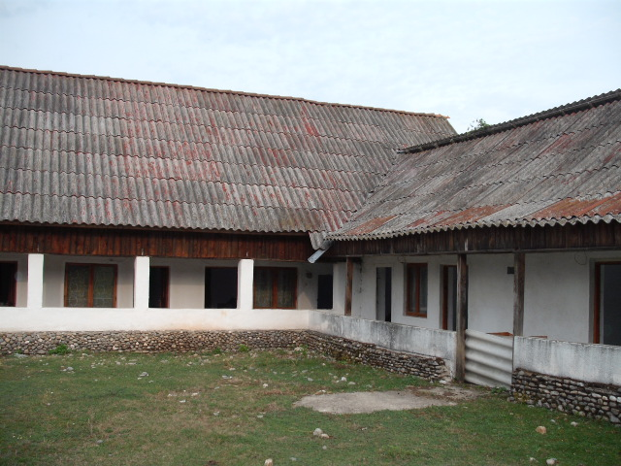

STIMATE DOMN,
Va rog sa analizati oferta alaturata, aceasta reprezentand posibilitatea achizitionarii ,,MOTELULUI RUSTIC ” amplasat pe un teren de 5500 mp. (ULTERIOR, ACESTA POATE FII PARCELAT IN 5 X 1100MP, DEVENIND F.F.RENTABIL ) care este perfect integrat intr-un peisaj mirific, ZONA CINEGETICA = DE VANATOARE EXCEPTIONALA (vanat mare) ce pune in valoare turismul agro rural din COMUNA VLADESTI, JUD. ARGES ; ROMANIA, situata la aprox. 25 km de Pitesti si 15 km de Campulung Muscel.

Demn de mentionat, este faptul ca in com. Vladesti s-au nascut regretatul compozitor Serban Georgescu si actorul Mircea Diaconu .
Motelul este IN FORMA DE ,,L’’ si are o AMPRETA TOTALA 297 MP; cu 9 camere, dotate fiecare cu WC-uri si dusuri, electricitate; incalzire cu lemne; apa; canalizare proprie = 2 fose septice;
- PRIMA LATURA = 5 CAM.; pod suprainaltat care permite construirea la etaj a unui Restaurant Rustic, sau alte 4 camere cu lucarne.
- A DOUA LATURA = 4 CAM.; SALA DE MESE
Cei 6000 mp permit dezvoltarea unei puternice baze de agrement (teren fotbal/tenis); pomi fructiferi.
Turismul ECUMENIC (Avem Manastiri si Biserici ,,MINUNATE" IN ZONA), IN ROMANIA
Citeste mai mult: adev.ro/nkn8wn ;
http://adevarul.ro/locale/pitesti/extraterestrul-manastirea-tutana-mister-200-ani-credinciosii-cred-necurat-zidurile-bisericii-preotii-vorbesc-despre-creatura-ciudata-1_54f5c81c448e03c0fd2f48a9/index.html ;
Zona prezinta numeroase atractii turistice:
- Renumita manastire Namaiesti, construita in stanca, detine icoana facatoare de minuni a Maicii Domnului.
- Manastirea Curtea de Arges.
- Manastirea Rancaciov, din com. Calinesti (sos. Pitesti-Campu Lung ) ; detine icoana Maicii Domnului ,,INSUFLETITA” si troita facatoare de minuni ,,trei brazi intr-o tulpina” . Ansamblul de chilii in stanca.
- Manastirea Robaia (fantana de leac a sf. Serafin Desarov).
- Renumita manastire Tutana din 1577, are pe copola interioara reprezentat un EXTRATERESTRU.
- Manastirea Cotmeana din 1835;
- Biserica din sat. Glimboc, com. Bascov (izvorul tamaduitor al maici Gica;
- Com. Albesti : dl. Victor Metanie, care combate raul si trateaza orice ,,boala de facaturi”.
- Com. Ionesti la 6 km de orasul Costesti: dl. Marin Ion are la domiciliu biserica miniaturala cu izvor factor de minuni.
VAND PROPRIETATEA CU 50,000 euro. ; Intermediarul primește10%. Profita!

